Конспект урока русского языка в 4 классе по теме:
«Имя прилагательное как часть речи.
Роль имен прилагательных в речи»

Учителя 4 класса МКОУ «Хрюгская СОШ»
Гаджилаева Салама Феталиевича

Цель: Обобщение знаний об имени прилагательном как части речи
Задачи:
обучающие:
- систематизировать знания об имени прилагательном как части речи;
- пополнить практический опыт учащихся в употреблении имен прилагательных в словосочетаниях, предложениях и связном тексте;
- обратить внимание на роль прилагательных в речи;
- закрепить навыки правильного написания окончаний имен прилагательных
развивающие:
- развивать каллиграфические навыки;
- прививать основы орфографической грамотности;
- развитие умения распознавать имена прилагательные в тексте, определять их род и число;
- развитие умения формулировать вопросы к заданию;
- развитие умения анализировать, развивать устную речь учащихся при объяснении (толковании) значений слов, при составлении устного ответа по предложенному плану, развивать навыки самооценки;
воспитательные:
- воспитывать чувство красоты, гармонии, любви к родной природе;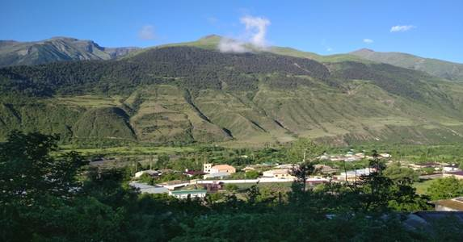
- воспитание сознательного отношения к учёбе и интереса к изучению русского языка, доброжелательности;
- воспитывать уважение к одноклассникам;
- воспитывать волевые качества (терпение, умение выполнить работу до конца).
Метапредметные результаты:
Регулятивные УУД:
- принимать и сохранять в памяти учебную задачу урока.
- Осуществлять решение учебной задачи под руководством учителя.
Коммуникативные УУД:
- Полно и точно выражать свои мысли.
Тип урока: обобщение знаний.
Технология деятельностного подхода.
Методы и приемы: проблемно-диалогический, исследовательская деятельность, работа в группах и парах, анализ поэтического текста, упражнения на развитие внимания, памяти.
Оборудование: учебник «Русский язык. Канакина В.П., 2 часть, 4 класс», компьютер, карточки с заданиями, таблицы.
Структура урока:
1. Организация внимания учащихся. Психологический настрой
2. Минутка чистописания.
3. Словарно- орфографическая работа «Угадай слово».
4. Формулирование темы и целей урока.
5. Обобщение и систематизация изученного.
1. Наблюдение над словами именами прилагательными.
2. Обобщающая беседа «Что мы знаем о прилагательном».
3. Работа с карточками .
4. Физминутка.
5. Игра «Кто больше, кто быстрее». Работа в группах.
6. Выборочное списывание.
7. Зарядка для глаз «Снежинка»

1. Итог урока.
2. Рефлексия.
3. Домашнее задание.

Ход урока
I. Организация внимания учащихся. Психологический настрой.
Урок начинается с психологической разминки:
Встали дружно.
Повернулись и друг другу улыбнулись.
Приветствие «Здравствуйте!»
II. Минутка чистописания.
Открыли тетради. Записали число. Классная работа.
На доске запись. Назовите буквы, какие вы видите. Какая буква здесь лишняя? Почему? Какие звуки может обозначать эта буква? Дайте характеристику? Спишите эти строчки в тетрадь.
о а е и ы
ая яя ий ый ой ое ее

III. Словарно-орфографическая работа
Игра «Угадай слово».
По описанию узнать о ком идет речь. Записать эти слова, подчеркнуть орфограммы. (Слова отгадки появляются по щелчку). Один ученик у доски.
1. Красногрудый, чернокрылый,
Любит зернышки клевать.
С первым снегом на рябине
Он появится опять. (снегирь)
2.Кто в беретке ярко красной, в черной курточке атласной?
На меня он не глядит, все стучит, стучит, стучит. (дятел)
3.Непоседа пестрая, птица длиннохвостая
Птица говорливая, самая болтливая.
Вещунья - белобока, зовут её …… (сорока)
4.Спинкой зеленовата, животиком желтовата.
Черненькая шапочка и полоска шарфика. (синица)
Проверка написанного. Каким одним общим словом можно назвать эти слова? (птицы). К какой группе птиц они относятся? (зимующие)
Воспитательный момент. Покормите птиц.
Покормите птиц зимой!
Пусть со всех концов
К вам слетятся, как домой,
Стайки на крыльцо.
Приучите птиц в мороз
К своему окну,
Чтоб без песен не пришлось
Нам встречать весну!
- Ребята, а почему необходимо подкармливать птиц зимой?
Чтобы птицам легче было перезимовать, их нужно регулярно подкармливать.

IV. Формулирование темы и целей урока.
Посмотрите на ваших столах лежат карточки. Рассмотрите внимательно на схему. Попробуйте сформулировать, глядя на слова подсказки, о чем мы будем говорить сегодня на уроке. Соедините стрелками прилагательные и существительные, дописывая окончания прилагательных.
является отвечает обозначает
Правильно, сегодня мы будем говорить об «Имени прилагательном как части речи. Роли имен прилагательных в русском языке»

Я – часть речи интересная, 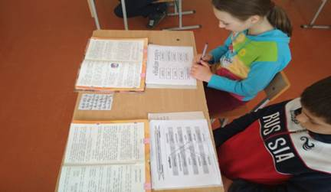 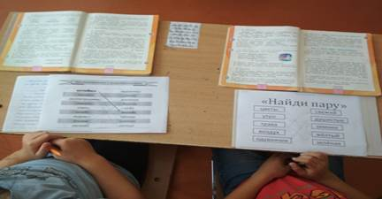
Миру широко известная:
Опишу любой предмет –
В этом равных со мной нет.
Речь со мною выразительна,
И точна, и удивительна.
Чтоб красиво говорить,
Мною нужно дорожить!

V. Обобщение и систематизация изученного.
1. Наблюдение над словами именами прилагательными.
Поэтическая пятиминутка. Работа над стихотворением.
Чародейкою Зимою
Околдован, лес стоит,
И под снежной бахромою,
Неподвижною, немою,
Чудной жизнью он блестит.
И стоит он, околдован, –
Не мертвец и не живой –
Сном волшебным очарован,
Весь опутан, весь окован
Легкой цепью пуховой…
Солнце зимнее ли мечет
На него свой луч косой –
В нем ничто не затрепещет,
Он весь вспыхнет и заблещет
Ослепительной красой.
- Какое время года описывает Федор Иванович Тютчев в своем стихотворении?
- Докажите это словами из стихотворения. ("Чародейкою зимою", "под снежной бахромою", "сном волшебным очарован", "цепью пуховою", "зимнее солнце", "ослепительной красой")
- С помощью, каких слов передает автор красоту зимней природы? (Снежная, ослепительная, пуховая…)
Запишите себе эти слова в тетрадь с красной строки, какой частью речи они являются, докажите, выделите окончание, подпишите сверху прилагательное.
2. Обобщающая беседа.
- Как изменяются имена прилагательные? (по числам, в единственном числе по родам)
Прочитайте хором последнюю строчку чистописания.
- Что она напоминает? (Окончания имен прилагательных.)
- Простым карандашом с помощью замкнутой линии разделите эти соединения на группы
Дети делят так: Один ученик у доски

- Объясните свои действия. (Первые три группы – это окончания прилагательных женского рода, мужского рода, среднего, и четвертая группа – это окончания прилагательных множественного числа.)

- Для чего используются имена прилагательные в речи?
(Они делают речь яркой, выразительной, конкретной. Они необходимы для описания предмета).
Определяю я предметы,
Они весьма со мной приметны.
Я украшаю вашу речь,
Меня вам надо знать, беречь!
2. Работа с таблицами .Ученики выходят к доске и объясняют сведения данные об имени прилагательном на таблицах. Отвечают на дополнительные вопросы по теме. 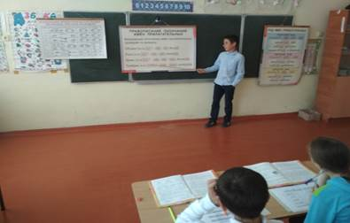
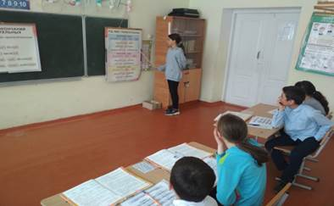
4.Физминутка.
Учащиеся совершают действия описанные в физминутке. Объекты (птенчик, дупло, лиса появляются со строчкой, в которой о них говорится)
Мы пришли сегодня в лес. Сколько тут чудес!
Мы шагаем, мы шагаем.
Руки выше поднимаем,
Голову не опускаем,
Дышим ровно, глубоко.
Вдруг мы видим у куста
Выпал птенчик из гнезда.
Тихо птенчика берем
И назад в дупло кладем.
Впереди из-за куста
Смотрит хитрая лиса.
Мы лисицу обхитрим,
На носочках побежим.
5.Игра «Кто больше, кто быстрее» Класс делится на группы, каждая группа пишет прилагательные того рода, которая выпала им по жребию. Выигрывает та команда, которая больше напишет слов. Слова написанные с ошибками и каллиграфически неправильно не будут считаться. 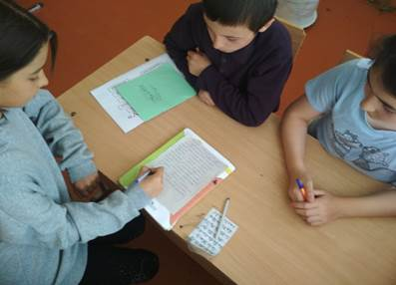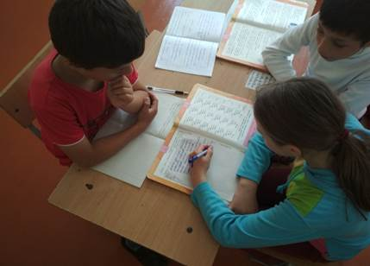
Задание выполняется в группах. За три - пять минут необходимо написать как можно больше прилагательных.
Каждый представитель группы зачитывает слова. Учащиеся оценивают свою работу.
6. Выполнение упражнения из учебника.
Разбор одного прилагательного как части речи.
7. Зарядка для глаз .
- Чтобы наши глазки отдохнули, сделаем зарядку. Проследите за снежинкой.
VI. Итог урока
Урок подходит уж к концу и требует оценки.
Каким он был?.. Отличным, скучным,
Хорошим, может быть, плохим,
Совсем ненужным, бесполезным…
Иль поучительным…? Каким?
VII. Рефлексия.
- Что вам больше всего понравилось на уроке?
- Все ли у вас получилось на уроке?
- Что вам хочется сказать самому себе?

Домашнее задание.
Стр. 6 №5, тем кто желает получить более высокую отметку предлагаю дополнить стихотворение.

